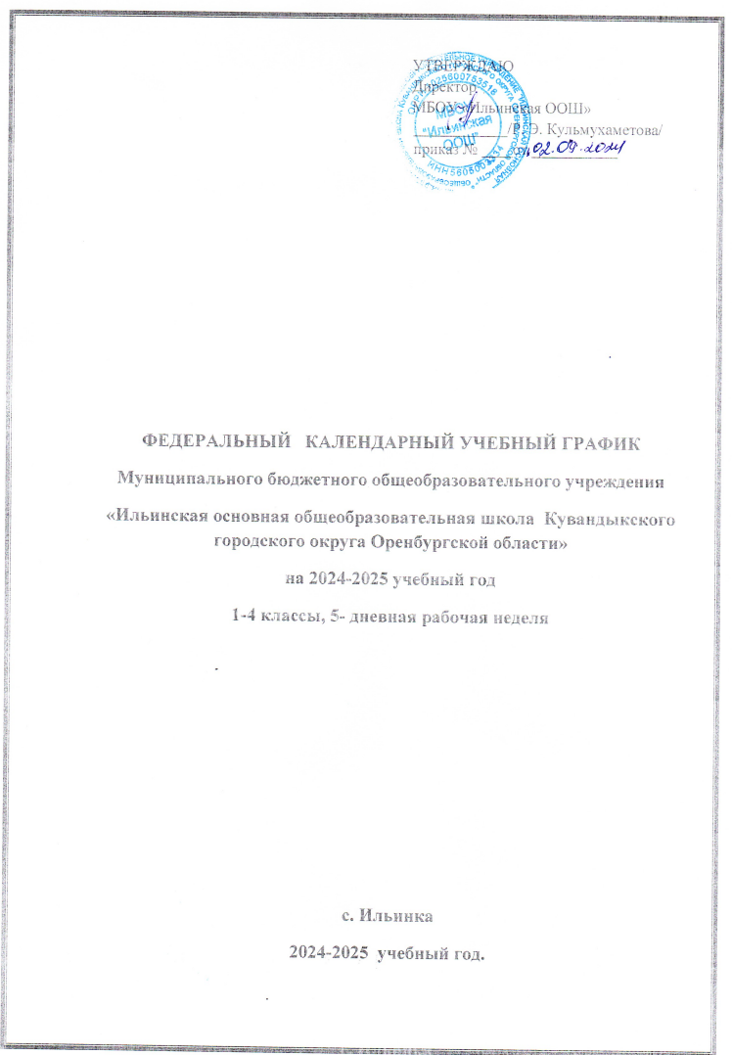

**Режим функционирования школы устанавливаются в соответствии с СанПин 2.4.2.2821-10, уставом ОУ, правилами внутреннего распорядка**

1. **Продолжительность учебного года в МБОУ « Ильинская ООШ»:**

**Начало учебного года - 2 сентября 2024 года**

**Окончание учебного года – 26 мая 2025 года**

**Продолжительность учебного года:**

Начальное общее образование:

1 класс - 33недели

2-4 классы - не менее 34 учебных недель

**II. Количество классов – 4 класса - комплекта:**

1. 1к/к - 1-4 класс
2. 1 к/к- 2-3 класс

**III.** **Регламентирование образовательного процесса на учебный год:**

- учебный год делится на четверти:

|  |  |  |  |
| --- | --- | --- | --- |
|  | Дата | | Продолжительность  (количество учебных недель) |
| Начало четверти | Конец четверти |
| 1 четверть | 02.09.2024 | 25.10.2024 | 8 |
| 2 четверть | 05.11.2024 | 30.12.2024 | 8 |
| 3 четверть | 09.01.2025 | 25.03.2025 | 10 |
| 4 четверть | 05.04.2025 | 26.05.2025 | 8 |

**Продолжительность каникул в течение учебного года:**

|  |  |  |
| --- | --- | --- |
|  | Дата | Продолжительность в днях |
| Осенние | 26.10.2024 – 04.11.2024 | 9 |
| Зимние | 30.12.2024 – 08.01.2025 | 10 |
| Весенние | 26.03.2025 – 04.04.2025 | 9 |

***Для обучающихся в 1 классах устанавливается дополнительная неделя каникул с 10.02.2025 по 16.02.2025 – 7 дней.***

**IV. Регламентирование образовательного процесса на неделю:**

**- продолжительность учебной недели:**

*1-4* классы – пятидневная учебная неделя;

**V. Регламентирование образовательного процесса на день:**

**- сменность*:*** МБОУ «Ильинская ООШ» работает в одну смену

**- продолжительность урока**

Обучение в 1-м классе осуществляется с соблюдением следующих дополнительных требований:

* использование «ступенчатого» режима обучения в течение года (в 1 четверти (сентябрь-октябрь) - по 3 урока в день по 35 минут каждый,
* во 2 четверти (ноябрь-декабрь) – по 4-5 уроков по 35 минут каждый;
* в 3-4 четвертях (январь – май) – по 4 урока по 45 минут каждый);
* в середине учебного дня организованы динамические паузы общей продолжительностью 40 минут.

Продолжительность урока во 2-4 классах – 45 минут.

**Режим учебных занятий:**

**1-й класс:**

**I полугодие**

08.15. – 08.25. – зарядка Продолжительность перемен:

08.30 – 09.05. – 1 урок 09.05. – 09.25. – 1 перемена

09.25. – 10.00. – 2 урок 10.00. – 10.30. – 2 перемена

10.30. – 11.05. – 3 урок 11.05. – 11.35. – динамическая пауза

11.35. – 12.10. – 4 урок

12.10. – 12.40. – прогулка на свежем воздухе, экскурсия, игровые занятия

12.40. – 13.00 – динамическая пауза

13.00. – 13.15. – санитарно-гигиенические процедуры

13.15. – 13.45. – обед

13.45. – 14.30. – внеурочная деятельность

**II полугодие**

08.15. – 08.25. – зарядка Продолжительность перемен:

08.30. – 09.15. – 1 урок 09.15. – 09.25. – первая перемена

09.25. – 10.10. – 2 урок 10.10. – 10.30. – вторая перемена

10.30. – 11.15. – 3 урок 11.15. – 11.35. – динамическая пауза

11.35. – 12.20. – 4 урок

12.20. – 12.50. – прогулка на свежем воздухе, экскурсия, игровые занятия

12.50. – 13.00. – динамическая пауза

13.00. – 13.15. – санитарно-гигиенические процедуры

13.15. – 13.45. – обед

13.45. – 14.30. – внеурочная деятельность

**2-4 классы:**

08.15. – 08.25. – зарядка Продолжительность перемен:

08.30. – 09.15. – 1 урок 09.15. – 09.25. – первая перемена

09.25. – 10.10. – 2 урок 10.10. – 10.30. – вторая перемена

10.30. – 11.15. – 3 урок 11.15. – 11.35. – динамическая пауза

11.35. – 12.20. – 4 урок 12.20 – 12.30 – четвертая перемена

12.30 – 13.15. – 5 урок

13.15. – 13.45. – санитарно-гигиенические процедуры, обед

13.45. – 14.30. – внеурочная деятельность

**VI. Максимальная нагрузка на неделю:**

Норма при 5-дневной неделе:

1 класс- 21; фактически- 20.

2-4 классы- 23; фактически -23.

**VII. Организация питания школьников.**

**Завтрак**: 10.10

1 - 4 классы – 2-ая перемена,

**Обед**: 13.15. – 13.45

**VIII. Циклограмма работы школы: (в таблице)**

|  |  |  |  |
| --- | --- | --- | --- |
| **День** | **Название мероприятий** | **Начало мероприятий** | **Продолжительность** |
| Понедельник | Административное совещание | 11.15 | 11.35 |
| Вторник  (1 раз в четверть) | Совет школы | 17.00 | 18.00 |
| Среда  (1 раз в четверть) | Педагогический совет | 16.00 | 17.30 |
| Четверг  (раз в месяц) | Административное совещание | 16.00 | 16.45 |
| Общешкольные родительские собрания | 15.00 | 16.30 |
| Пятница  (раз в месяц) | Педагогический всеобуч | 15.00 | 16.00 |
| Общешкольное внеклассное мероприятие | 18.00 | 20.00 |
| 1 раз в неделю согласно расписанию | Классный час | 13.20/14.10 | 14.05/14.55 |
| Понедельник (1 раз в неделю) | Общешкольная линейка | 09.15 | 09.25 |

**IX. Организация внеурочной деятельности.**

|  |  |
| --- | --- |
| **Дни недели** | **Время** |
| Понедельник - пятница | 14.15. – 17.25 |

**X. Организация промежуточной аттестации**

**Промежуточная аттестация в 1 - 4 классе проводится в соответствии:**

- с Законом Российской Федерации «Об образовании в Российской Федерации» от 29 декабря 2012 года № 273-ФЗ часть 1 статья 58

- с Федеральным государственным образовательным стандартом основного общего образования,

- с Уставом школы,

- с «Положением о формах, периодичности и порядке текущего контроля ,успеваемости и промежуточной аттестации обучающихся» (принято педагогическим советом пр. № 3 от 07.12.2015 г. и утверждёно приказом директора № 48 от 08 .12. 2015 г.)

Обучающиеся 2-4 классов проходят промежуточную аттестацию с 6.04.2025 г по 20.04.2025, нормативы по лыжной подготовке сдают с 01.03.2025 г по 07.03.2025г, в формах, предусмотренных учебным планом.

- промежуточная аттестация в 4 классе проводится:

- в форме комплексной работы по математике, русскому языку, окружающему миру в сроки, установленные Министерством образования Оренбургской области;

- зачет по физической культуре в сроки, установленные Министерством образования Оренбургской области

|  |  |  |  |  |
| --- | --- | --- | --- | --- |
| **Предметные области** | **Учебные предметы**  **классы** | **Формы промежуточной аттестации** | | |
| **II** | **III** | **IV** |
| Филология | Русский язык | Диктант с грамматическим заданием | Диктант с грамматическим заданием | Комплексная работа |
| Литературное чтение | тестирование | тестирование | тестирование |
| Иностранный язык | чтение | тестирование | тестирование |  |
| Математика и информатика | Математика | Контрольная работа | Контрольная работа | Комплексная работа |
| Обществознание и естествознание | Окружающий мир | тестирование | тестирование | Комплексная работа |
| Основы религиозных культур и светской этики | Основы религиозных культур и светской этики |  |  | Творческое задание |
| Искусство | Музыка | тестирование | тестирование | тестирование |
| Изобразительное искусство | Творческое задание | Творческое задание | Творческое задание |
| Технология | Технология | Творческое задание | Творческое задание | Творческое задание |
| Физическая культура | Физическая культура | нормативы | нормативы | зачет |
| **Периодичность** | | Каждую четверть | Каждую четверть | Каждую четверть |  |